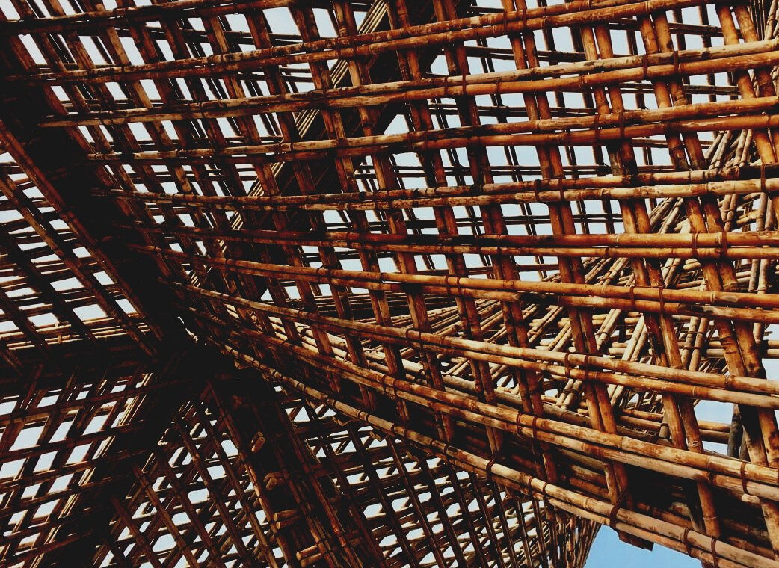

UPWOOD
Βελτίωση δεξιοτήτων των τεχνιτών, οικοδομικών εργασιών, στις μεθόδους ξύλινων κατασκευών για ενεργειακά αποδοτικά κτήρια

UPWOOD-PUU
Rakennustyöläisten ammattitaito energiatehokkaiden rakennusten puurakentamisenmenetelmissä

ΥΛΙΚO ΑΞΙΟΛOΓΗΣΗΣ
2^{η} ΜΑΘΗΣΙΑΚΗ ΕΝΟΤΗΤΑ
ΑΠΟΚΑΤΑΣΤΑΣΗ, ΑΝΑΚΑΤΑΣΚΕΥΗ ΚΑΙ ΑΠΟΣΥΝΑΡΜΟΛΟΓΗΣΗ
Πίνακας Περιεχομένων
1. Συχνές Ερωτήσεις 2
2. Ερωτήσεις Πολλαπλής Επιλογής 2
3. Μελέτες Περιπτωσης 2
3.1 Μελέτη Περίπτωσης 1 2

Συχνές Ερωτήσεις
- Ερώτηση: Τι σημαίνει ανακαίνιση;
Απάντηση: Βελτίωση του επιπέδου ποιότητας και της λειτουργικότητας του κτιρίου.

- Ερώτηση: Τι σημαίνει ανασυγκρότηση;
Απάντηση: Ανακατασκευή ή ολοκλήρωση κτιρίου ή επιφανειακή επεξεργασία με βάση διατηρημένα έγγραφα.

Ερωτήσεις Πολλαπλής Επιλογής
- Το ξύλο είναι κατάλληλο για ανακαίνιση
  - λόγω της γρήγορης και ξηρής μεθόδου κατασκευής, της εύκολης στερέωσης και της ελαφρότητας του υλικού.
  - επειδή είναι προσιτό, συμμορφώνεται με την αειφόρο ανάπτυξη και εμποδίζει τον άνεμο και έτσι τη δυσάρεστη χωρητικότητα στο σπίτι.
  - επειδή είναι εύκολο να χειριστεί ανεξάρτητα από τις εποχές.

- Αν βρεθεί αγνώστων στοιχείων υλικό στο χώρο σε σχέση με τις εργασίες κατεδάφισης,
  - οι αρχές πρέπει να ειδοποιούνται για την περιοχή και το έργο να ανασταλεί.
  - οι εργασίες κατεδάφισης αναστέλλονται, το υλικό αναγνωρίζεται και αποσυναρμολογείται όπως απαιτείται από τις ουσίες που περιέχει.
  - οι εργασίες κατεδάφισης μπορούν να συνεχιστούν σύμφωνα με το σχέδιο.

Μελέτες Περιπτωσης

Μελέτη Περίπτωσης 1
Τα δάση επηρεάζουν το κλίμα της γης. Ο άνθρακας προέρχεται από το ατμοσφαιρικό διοξείδιο του άνθρακα και γι ' αυτό τα δάση του κόσμου λειτουργούν ως σημαντικός νεροχύτης άνθρακα και περιορίζουν τις επιπτώσεις του φαινομένου του θερμοκηπίου και την υπερθέρμανση του πλανήτη. Ο άνθρακας δεσμεύεται όχι μόνο από τα δέντρα αλλά και στα προϊόντα και στις κατασκευές ξύλου. Για παράδειγμα, ένα ξύλινο σπίτι μπορεί να αποθηκεύσει άνθρακα για έως και αρκετές εκατοντάδες χρόνια. Η Περιβαλλοντική αποδοτικότητα και η οικονομία του κύκλου ζωής δεν έχουν ακόμη αποφασιστική επίδραση στη λήψη αποφάσεων για τις κατασκευές. Εξετάστε και παρουσιάστε πιθανούς λόγους.

